Сетевые технологии
  - Лабораторная работа №7
Тойчубекова Асель Нурлановна
Содержание

1. Цель работы
Целью данной лабораторной работы является получение навыков настройки службы DHCP на сетевом оборудовании для распределения адресов IPv4 и IPv6.

2. Задание
- Настроить DHCP в случае IPv4
- Настроить DHCP в случае IPv6

3. Теоретическое введение
В современных компьютерных сетях для обеспечения корректной работы устройств необходима настройка сетевых параметров, таких как IP-адрес, маска подсети, шлюз по умолчанию и адреса DNS-серверов. Ручная конфигурация этих параметров на каждом узле является трудоёмкой и подверженной ошибкам, поэтому в сетях IPv4 и IPv6 широко применяется автоматическая настройка с использованием протоколов динамической конфигурации.
Для сетей IPv4 таким механизмом является DHCP (Dynamic Host Configuration Protocol). Он реализует модель клиент–сервер и обеспечивает автоматическое распределение IP-адресов из заранее определённого пула. Передача DHCP-сообщений осуществляется через протокол UDP: сервер принимает запросы клиентов на порту 67 и отправляет ответы на порт 68. Процесс аренды адреса включает обмен сообщениями DHCPDISCOVER, DHCPOFFER, DHCPREQUEST и DHCPACK. Помимо адреса, DHCP может передавать дополнительные параметры: маску подсети, адрес шлюза, DNS-серверов и домена. Каждый IP-адрес выдаётся клиенту на ограниченный срок (lease time), после истечения которого процедура конфигурации повторяется.
В сетях IPv6 применяются два механизма автоматической настройки: SLAAC (Stateless Address Autoconfiguration) и DHCPv6. SLAAC позволяет узлу самостоятельно сформировать IPv6-адрес на основе информации, поступающей от маршрутизатора в виде ICMPv6-сообщений Router Advertisement. Проверка уникальности созданного адреса выполняется с помощью процедуры обнаружения дубликатов (DAD). Однако SLAAC предоставляет только базовые параметры, поэтому для получения дополнительной информации может использоваться DHCPv6.
Протокол DHCPv6 обеспечивает как статeless-, так и stateful-конфигурацию. Режим работы определяется флагами M и O, передаваемыми в сообщениях Router Advertisement. В статeless-режиме устройство самостоятельно формирует адрес с использованием SLAAC, но получает дополнительные параметры от DHCPv6-сервера. В stateful-режиме сервер полностью управляет распределением IPv6-адресов и других настроек. Передача данных осуществляется через UDP: сервер прослушивает порт 547 и отправляет ответы клиентам на порт 546. Процесс настройки включает сообщения SOLICIT, ADVERTISE, INFORMATION-REQUEST, REQUEST и REPLY.

4. Выполнение лабораторной работы

4.1 Настройка DHCP в случае IPv4
Запустим GNS3 VM и GNS3. Создадим новый проект. В рабочем пространстве разместим и соединим устройства в соответствии с топологией данной в лабораторной работе. Изменим название устройств, указав наш логин и счетный номер. (рис. 1).
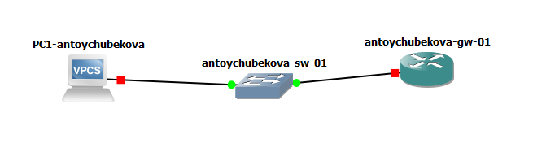
Рисунок 1: Топология моделируемой сети
Включим захват трафика на соединении между коммутатором sw-01 и маршрутизатором gw-01. (рис. 2).
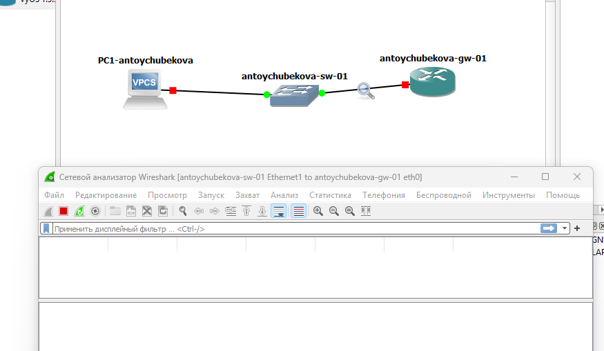
Рисунок 2: Захват трафика
Настроим образ VyOS. Установим систему на маршрутизаторы VyOS. Мы видим, что она уже установлена. (рис. 3).
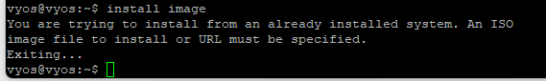
Рисунок 3: Установка системы на VyOS
На маршрутизаторах перейдем в режим конфигурирования, изменим имя устройства и доменное имя, заменим системного пользователя, заданного по умолчанию, на нашего пользователя. (рис. 4).
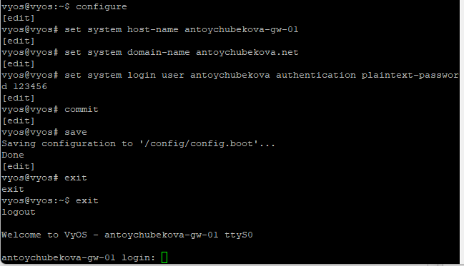
Рисунок 4: Изменение системного пользователя
Зайдем под нашим пользователем и удалим пользователя vyos. (рис. 5).
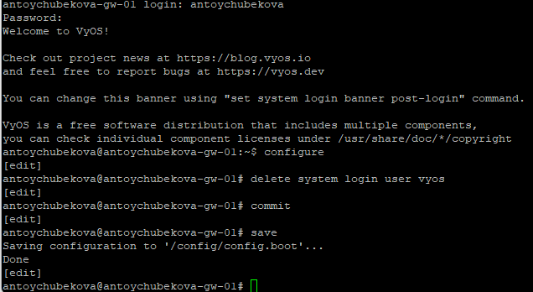
Рисунок 5: Удаление пользователя vyos
На маршрутизаторе под созданным пользователем перейдем в режим конфигурирования и настроим адресацию IPv4. (рис. 6).
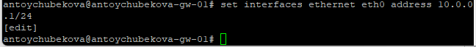
Рисунок 6: Настройка адресации IPv4
Добавим конфигурацию DHCP-сервера на маршрутизаторе.Создадим разделяемую сеть (shared-network-name) с названием antoychubekova (рис. 7).
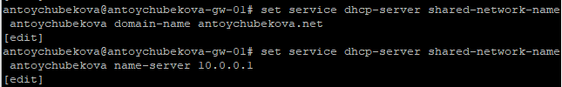
Рисунок 7: Добавление конфигурации DHCP-сервера
Далее создадим подсеть (subnet) с адресом 10.0.0.0/24, задан диапазон адресов (range) с именем hosts, содержащий адреса 10.0.0.2–10.0.0.253.(рис. 8).
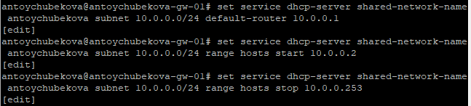
Рисунок 8: Добавление конфигурации DHCP-сервера
Сохраним наши изменения. (рис. 9).
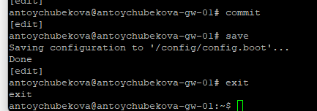
Рисунок 9: Сохранения изменений
Просмотрим статистики DHCP-сервера и выданных адресов. Мы видим, что сводную статистику DHCP-сервера: размер пула адресов, количество выданных аренд (leases), доступные адреса и процент использования пула. В представленном выводе пул содержит 252 адреса, все они доступны, аренды отсутствуют (0% использования).
Также видим выданные IP-адреса, MAC-адреса клиентов, состояние аренды, время начала и окончания, оставшееся время, пул и имя хоста. В данном выводе аренды отсутствуют, поэтому таблица пуста. (рис. 10).
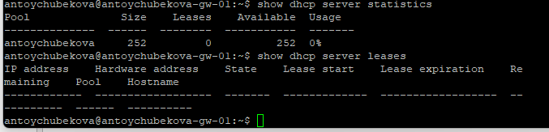
Рисунок 10: Статистика DHCP-сервера
Настроим оконечное устройство PC1. (рис. 11 и рис. 12).
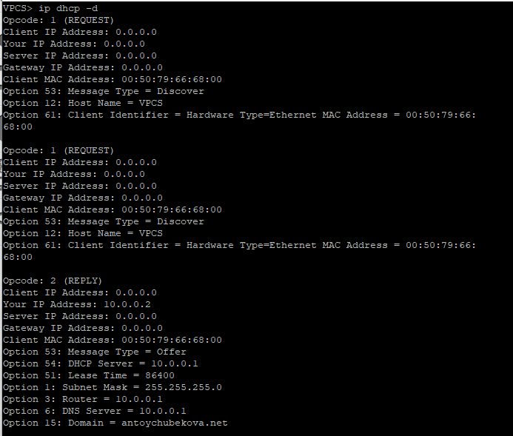
Рисунок 11: Настройка оконечного устройства

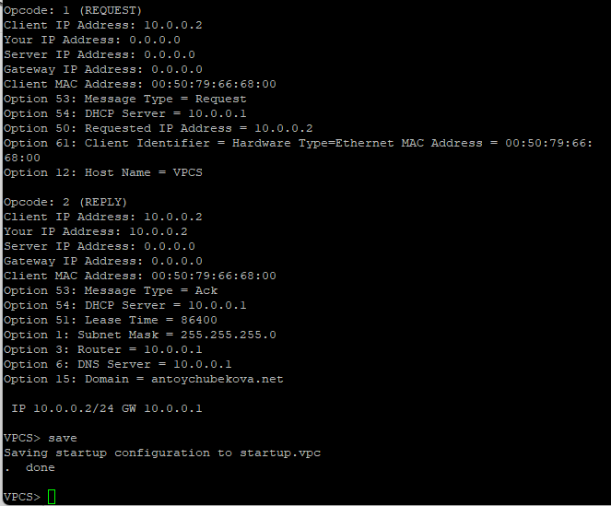
Рисунок 12: Настройка оконечного устройства
Мы видим подробную информацию по декодированиб запросов DHCP.
- DHCP DISCOVER
Клиент с MAC-адресом 00:50:79:66:68:00 отправляет широковещательный запрос (Opcode 1 — REQUEST), в котором ищет доступный DHCP-сервер. В сообщении указано имя хоста (VPCS) и идентификатор клиента.
- DHCP OFFER
DHCP-сервер отвечает предложением (Opcode 2 — REPLY), предлагая клиенту IP-адрес 10.0.0.2. Вместе с адресом сервер отправляет параметры сети: – маска: 255.255.255.0 – шлюз по умолчанию: 10.0.0.1 – DNS-сервер: 10.0.0.1 – домен: antoychubekova.net – время аренды: 86400 секунд (1 сутки)
- DHCP REQUEST
Клиент подтверждает, что принимает предложенный сервером IP-адрес 10.0.0.2, и отправляет запрос на его резервирование.
- DHCP ACK
Сервер подтверждает назначение адреса (Opcode 2 — Ack) и закрепляет за клиентом параметры конфигурации. Теперь адрес 10.0.0.2/24 официально выдан клиенту.
- Итоговая настройка
Клиент сообщает, что его параметры сети установлены: IP-адрес 10.0.0.2/24, шлюз 10.0.0.1.
Проверим конфигурацию IPv4 на узле, пропингуем маршрутизатор. Мы видим, что все корректно работает. (рис. 13).
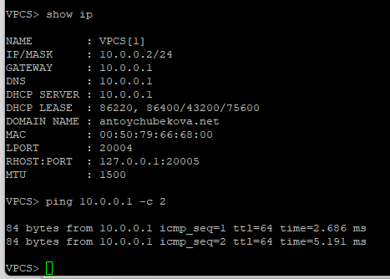
Рисунок 13: Проверка конфигурации IPv4
На маршрутизаторе вновь посмотрим статистику DHCP-сервера и выданные адреса. (рис. 14).
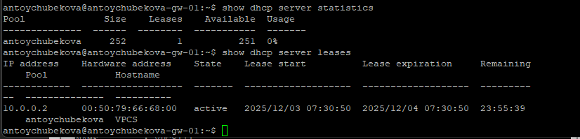
Рисунок 14: Статистика DHCP-сервера
DHCP-сервер корректно функционирует и предоставляет адреса из пула antoychubekova. Согласно выводу команды show dhcp server statistics, пул содержит 252 возможных IP-адреса, из которых один адрес уже выдан клиенту, а 251 остаётся доступным. Таким образом, использование пула минимально и составляет практически 0 %, что подтверждает успешную работу сервиса и наличие большого запаса свободных адресов для назначения новым устройствам.
Вывод команды show dhcp server leases показывает подробную информацию об активно выданной аренде. Клиент с MAC-адресом 00:50:79:66:68:00 получил IP-адрес 10.0.0.2, и его аренда находится в состоянии active. Адрес был назначен 03.12.2025 в 07:30:50 и будет действителен до 04.12.2025 в 07:30:50, что соответствует сроку аренды 24 часа. В поле Remaining отображается оставшееся время действия аренды — почти полные сутки. Адрес был выдан из пула antoychubekova, а имя хоста клиента определено как VPCS, что соответствует виртуальной машине PC1.
На маршрутизаторе посмотрим журнал работы DHCP-сервера. (рис. 15 и рис. 16).
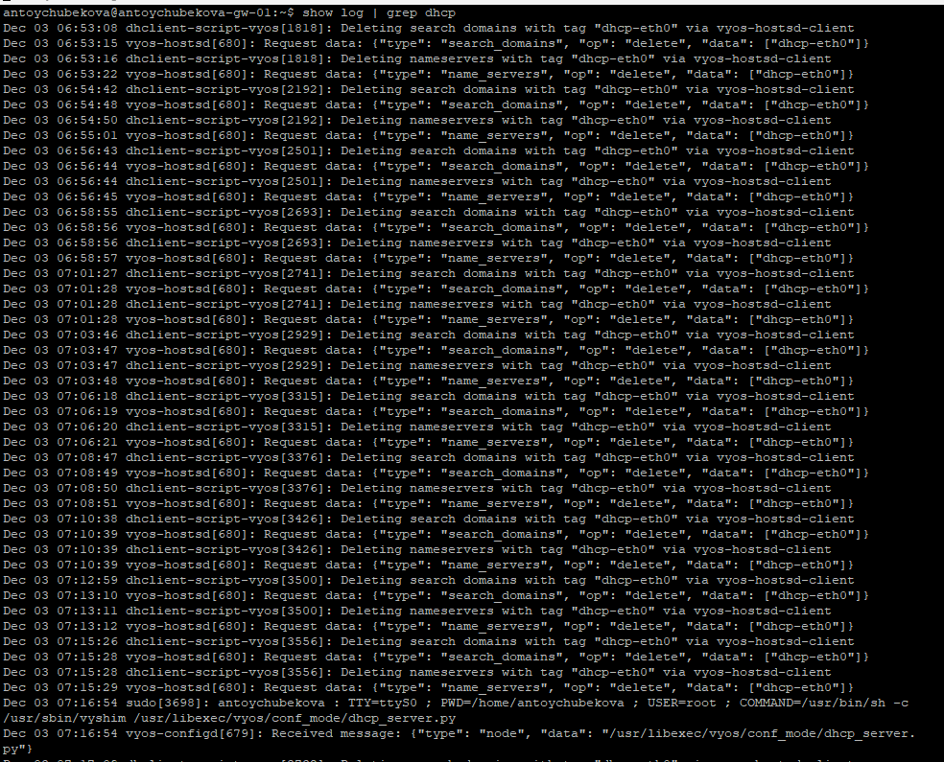
Рисунок 15: Журнал работы DHCP-сервера

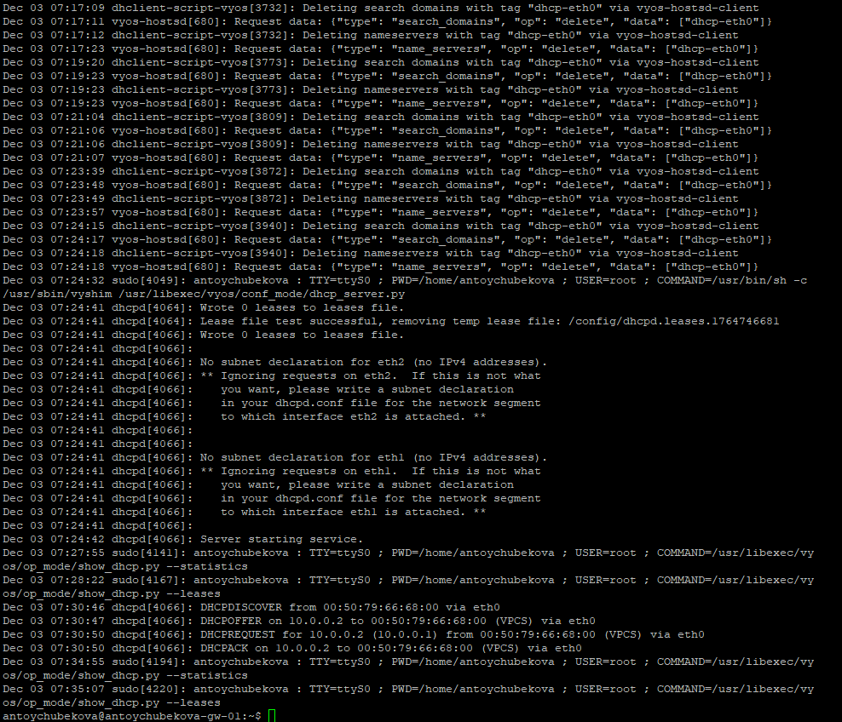
Рисунок 16: Журнал работы DHCP-сервера
Логи показывают работу DHCP-сервера и связанные с ним процессы в системе VyOS. Видно удаление старых DNS-настроек интерфейса eth0, запуск DHCP-демона, проверку конфигурации, а также ключевые события аренды: получение клиентом DHCPDISCOVER, отправку DHCPOFFER, DHCPREQUEST и подтверждение DHCPACK.
Далее просмотрим захваченный трафик, относящиеся к работе DHCP и назначению адреса устройства.
Захваченный пакет представляет собой DHCP Discover, отправленный клиентом для запроса IP-адреса. Фрейм передаётся по Ethernet с источником MAC 00:50:79:66:68:00 и направлен на broadcast-адрес ff:ff:ff:ff:ff:ff, что типично для первичного DHCP-запроса, когда клиент ещё не имеет IP.
Внутри пакета используется IPv4 с адресами 0.0.0.0 → 255.255.255.255, а транспортный уровень — UDP, порты 68 → 67 (клиент → сервер). Payload содержит DHCP-сообщение типа Discover, в котором клиент объявляет себя в сети и запрашивает параметры конфигурации. Размер пакета 406 байт соответствует стандартному формату DHCP c набором опций (hostname, client identifier и др.).
Пакет является первым шагом DHCP-процесса и свидетельствует о том, что клиент начал процедуру получения IP-адреса. (рис. 17).
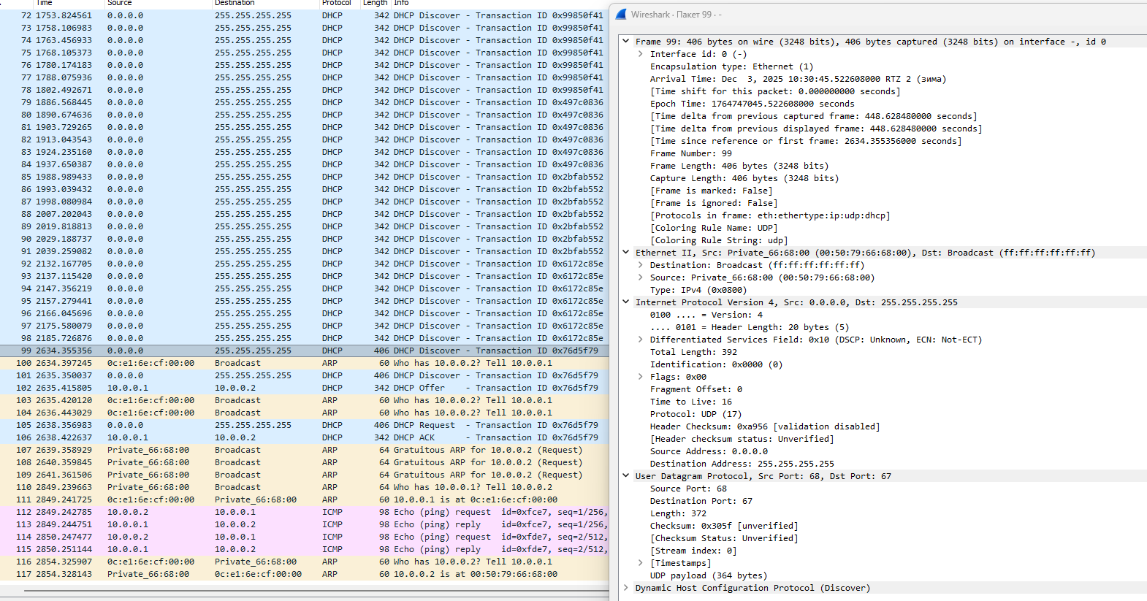
Рисунок 17: DHCP Discover
Этот фрейм также представляет собой DHCP Discover, отправленный клиентом с MAC-адресом 00:50:79:66:68:00. Как и положено для начальной стадии DHCP, пакет рассылается на широковещательный Ethernet-адрес ff:ff:ff:ff:ff:ff и в IP-заголовке использует адреса 0.0.0.0 → 255.255.255.255, так как у клиента ещё нет назначенного IP.
Пакет передаётся по UDP с портов 68 (клиент) → 67 (сервер). Внутри UDP содержится DHCP-сообщение с типом Discover — это первый шаг в процессе получения IP-адреса. Указаны стандартные параметры BOOTP/DHCP: аппаратный тип Ethernet, длина MAC-адреса, нулевая задержка, флаги для unicast-ответа и уникальный Transaction ID, который используется для связывания последующих DHCP-сообщений между клиентом и сервером.
Захваченный фрейм фиксирует повторное широковещательное сообщение DHCP Discover, что является нормальным поведением клиента до получения ответа (Offer) от DHCP-сервера. (рис. 18).
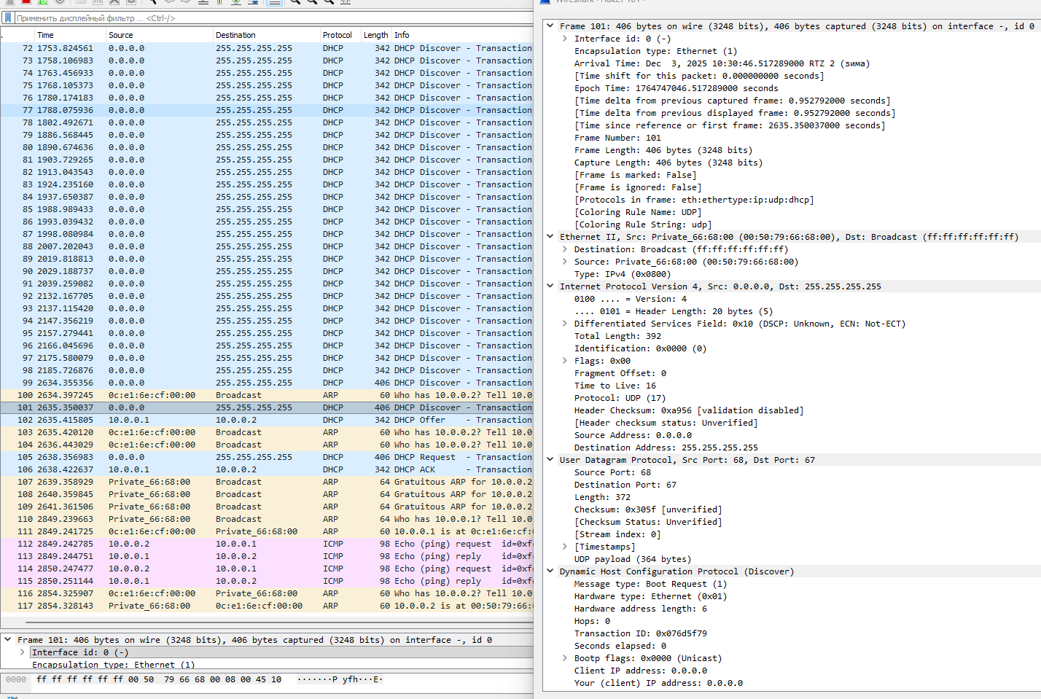
Рисунок 18: DHCP Discover
Захваченный пакет представляет собой DHCP Offer, то есть ответ DHCP-сервера на ранее полученное сообщение Discover от клиента. Фрейм передаётся по Ethernet от сервера с MAC-адресом 0c:…:cf:00:00 к клиенту 00:50:79:66:68:00, уже в одноадресном (unicast) режиме, что характерно после того, как сервер определил MAC клиента.
На сетевом уровне используется IPv4 с адресами 10.0.0.1 → 10.0.0.2. Это означает, что сервер сообщает клиенту, какой IP ему предлагается получить. Транспортный уровень — UDP, порты 67 (сервер) → 68 (клиент).
Внутри UDP находится DHCP-сообщение типа Offer. Оно содержит параметры, предлагаемые клиенту: тип сообщения — Boot Reply, тот же Transaction ID, что и в Discover (0x076d5f79), чтобы клиент мог сопоставить ответ с запросом. В поле Your (client) IP address указан 10.0.0.2, то есть сервер предлагает этот IP-адрес клиенту. Указанные нулевые флаги BOOTP означают одноадресный ответ.
Таким образом, фрейм фиксирует момент, когда DHCP-сервер предоставляет клиенту IP-адрес и параметры сети, переходя к следующему шагу DHCP-процедуры. (рис. 19).
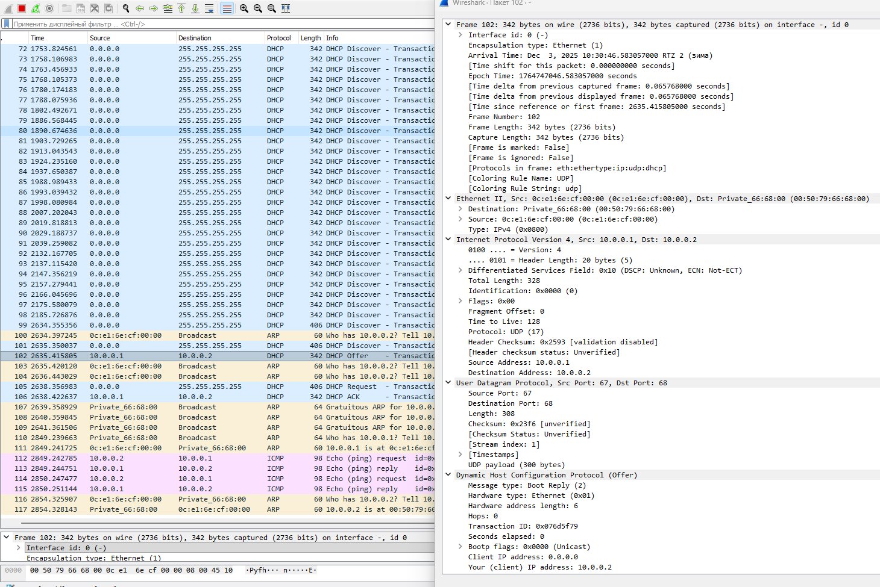
Рисунок 19: DHCP Offer
Этот фрейм представляет собой DHCP Request, отправленный клиентом после получения предложения IP-адреса (Offer). Клиент с MAC-адресом 00:50:79:66:68:00 обращается к DHCP-серверу, подтверждая, что он хочет получить предложенный IP-адрес. Пакет снова отправляется на широковещательный адрес 255.255.255.255, что является нормальным поведением на этой стадии, поскольку у клиента ещё нет окончательно подтверждённого IP.
На уровне IP используется источник 0.0.0.0 и широковещательный адрес назначения. UDP-порты те же: 68 (клиент) → 67 (сервер). Внутри UDP содержится сообщение DHCP типа Request, которое включает тот же Transaction ID (0x076d5f79), что и в предыдущих Discover и Offer, что подтверждает принадлежность к одной сессии.
В поле Client IP address клиент уже указывает 10.0.0.2, который ему был предложен сервером. Это означает, что клиент принимает предложенный адрес и запрашивает его окончательное закрепление. Параметр Bootp flags равен 0, что соответствует одноадресному ответу.
Таким образом, фрейм фиксирует шаг DHCP Request — подтверждение клиентом выбора IP-адреса 10.0.0.2 перед получением финального ACK от сервера. (рис. 20).
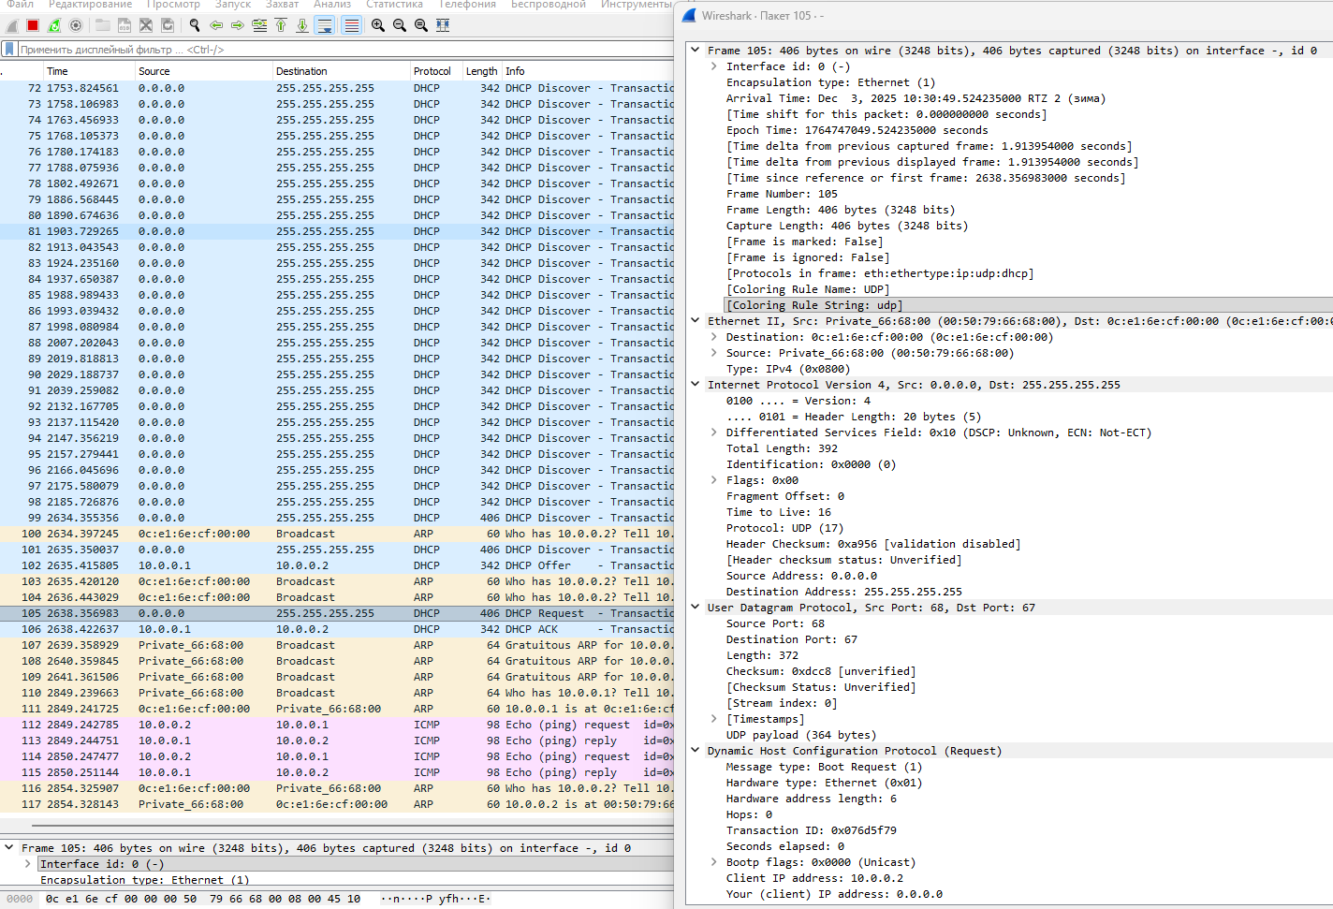
Рисунок 20: DHCP Request
Данный фрейм представляет собой сообщение DHCP ACK, отправленное сервером DHCP клиенту. Это финальный этап процесса выдачи IP-адреса. DHCP-сервер с адресом 10.0.0.1 и MAC-адресом 0c:e1:6e:cf:00:00 подтверждает клиенту назначение IP-адреса 10.0.0.2, который был ранее запрошен клиентом в сообщении DHCP Request.
На канальном уровне фрейм направлен напрямую клиенту (MAC: 00:50:79:66:68:00), уже без использования широковещательной рассылки. На сетевом уровне IP-пакет передаётся от 10.0.0.1 к 10.0.0.2. В транспортном слое используется стандартная пара портов UDP 67 → 68.
Сообщение DHCP имеет тип ACK (Boot Reply), что означает успешное завершение процесса конфигурации. Оно содержит тот же Transaction ID (0x076d5f79), что и предыдущие DHCP-пакеты, что подтверждает принадлежность к одной сессии. В полях DHCP указаны подтверждённый IP-адрес клиента, а также дополнительные сетевые параметры (маска подсети, шлюз, DNS — они присутствуют в полном содержимом, хотя не все отображены в данном фрагменте).
Таким образом, этот фрейм завершает процесс получения сетевых настроек клиентом и подтверждает успешную выдачу адреса 10.0.0.2. (рис. 21).
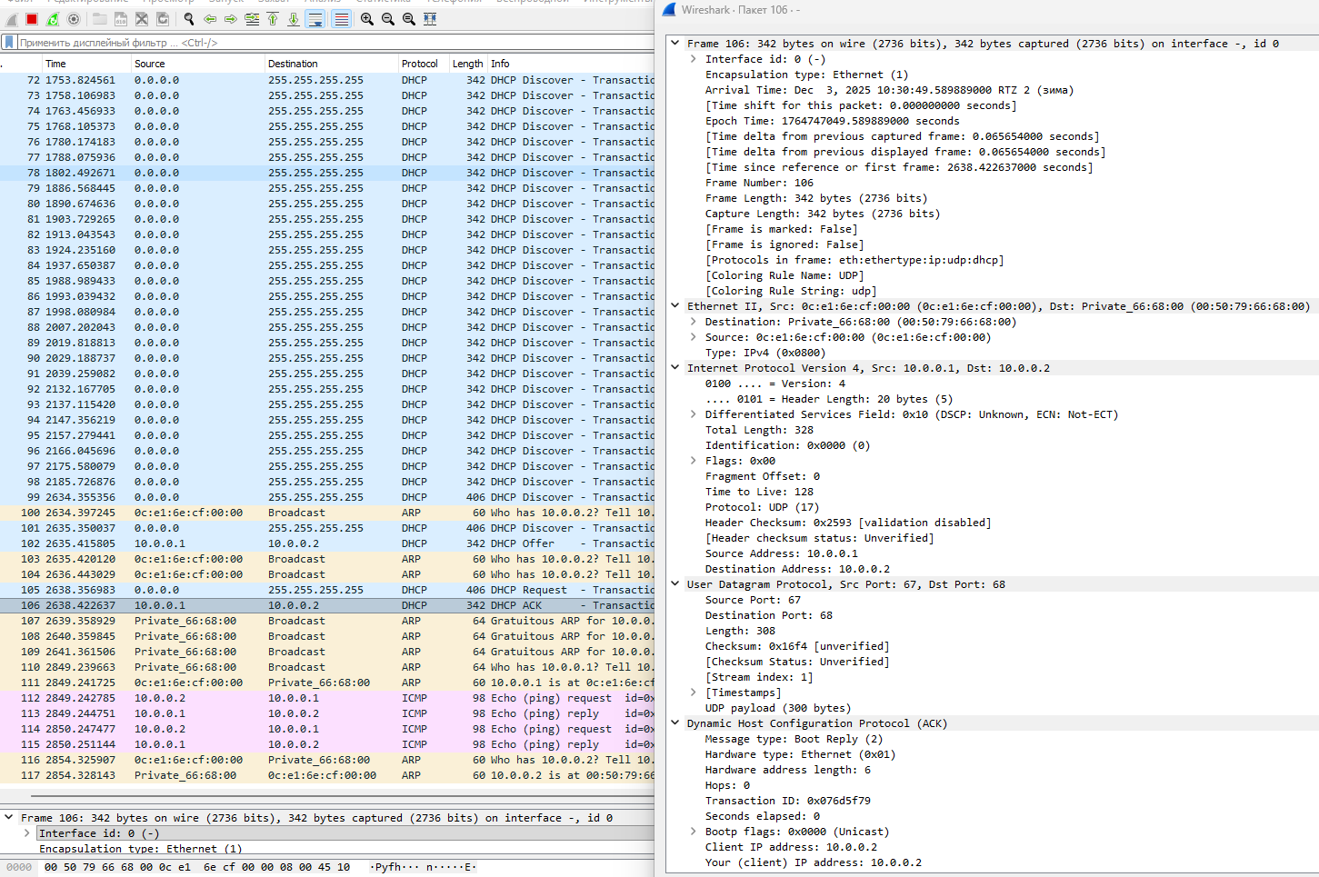
Рисунок 21: DHCP ACK
Далее представлен фрагмент трафика, который отражает полный процесс динамического получения IP-адреса клиентом через DHCP, а также последующую проверку доступности сети с помощью ARP и ICMP.
Сначала клиент (0.0.0.0, MAC: 00:50:79:66:68:00) несколько раз отправляет DHCP Discover (фреймы 94–101, 99–101) для поиска DHCP-сервера. Сервер отвечает DHCP Offer (фрейм 102), предлагая IP-адрес 10.0.0.2. Клиент подтверждает выбор через DHCP Request (фрейм 105), после чего сервер окончательно назначает адрес в DHCP ACK (фрейм 106).
Далее клиент выполняет серию Gratuitous ARP (фреймы 107–110) для проверки уникальности назначенного IP в сети и обновления ARP-кэшей у соседних устройств. После этого происходят ICMP Echo (ping) запросы и ответы между клиентом 10.0.0.2 и сервером 10.0.0.1 (фреймы 112–115), что подтверждает успешную сетевую коммуникацию. Завершают процесс стандартные ARP-запросы и ответы для поддержки актуального сопоставления IP и MAC-адресов (фреймы 116–117).
В целом, трафик демонстрирует стандартный DHCP-процесс с последующей проверкой работоспособности сети через ARP и ICMP. (рис. 22).
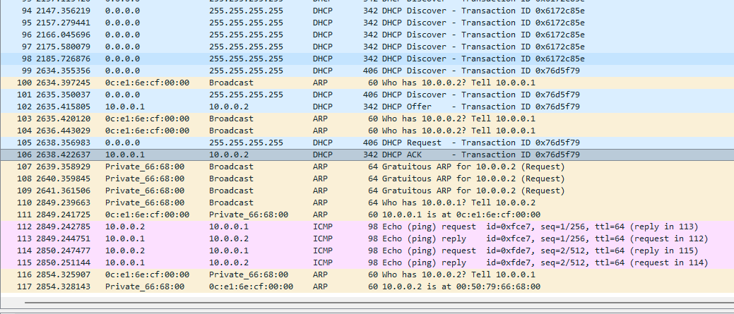
Рисунок 22: Полный процесс динамического получения IP-адреса клиентом через DHCP

4.2 Настройка DHCP в случае IPv6
В предыдущем проекте в рабочем пространстве дополним сеть, разместив и соединив устройства в соответствии с топологией, приведённой в лабораторной работе. Используем хост (клиент) Kali Linux CLI, поскольку клиент VPCS не поддерживает DHCPv6. Измените отображаемые названия устройств. (рис. 23 и рис. 24).
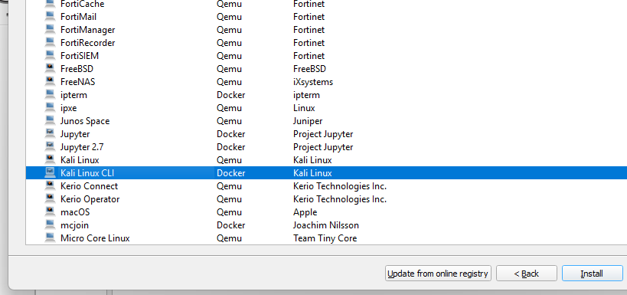
Рисунок 23: Добавление Kali Linux CLI

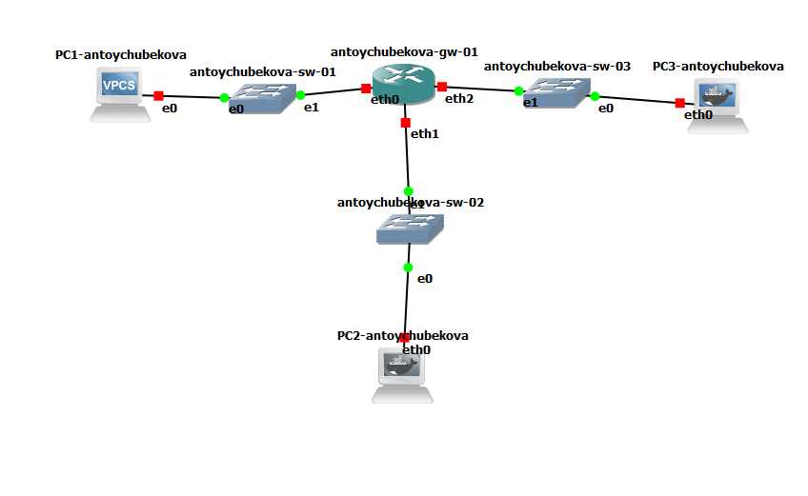
Рисунок 24: Топология моделируемой сети
Включим захват трафика на соединениях между маршрутизатором gw-01 и коммутаторами sw-02 и sw-03. (рис. 25).
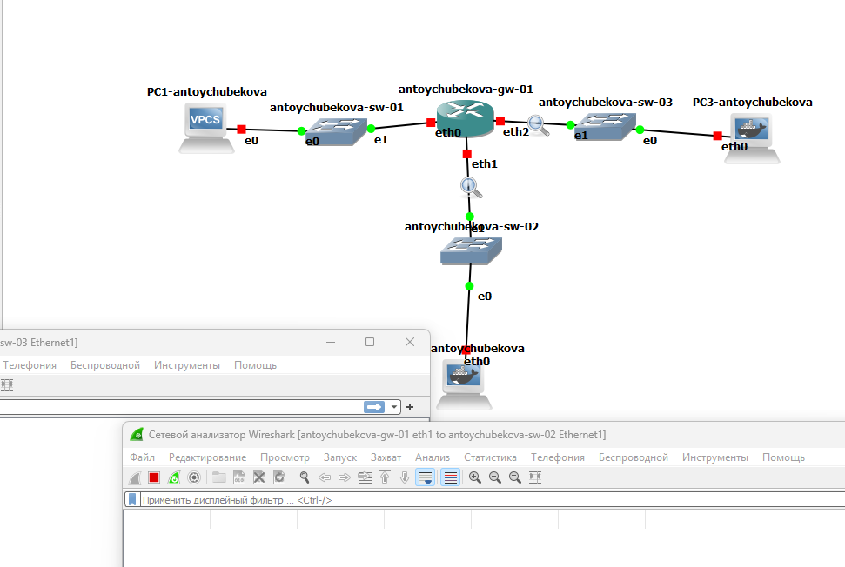
Рисунок 25: Включение захвата трафика
Настроим адресацию IPv6 на маршрутизаторе. (рис. 26).
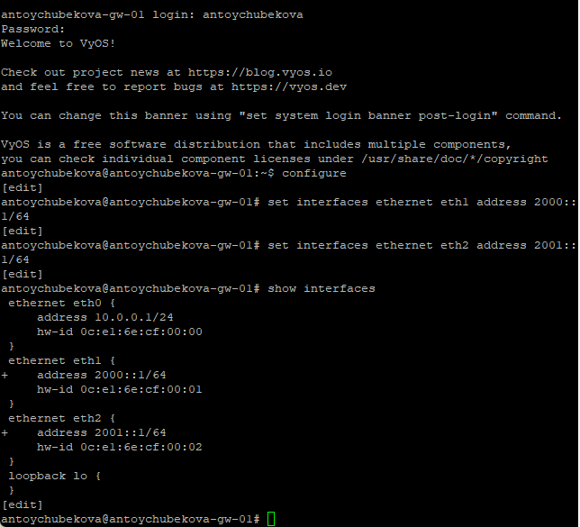
Рисунок 26: Настройка адресации IPv6
Сохраним наши изменения. (рис. 27).
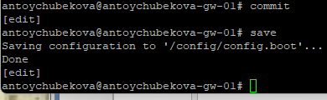
Рисунок 27: Сохранение изменений
На маршрутизаторе настроим DHCPv6 без отслеживания состояния. Настроим объявления о маршрутизаторах (Router Advertisements, RA) на интерфейсе eth1. Опция other-config-flag означает, что для конфигурации не адресных параметров использует протокол с сохранением состояния.(рис. 28).
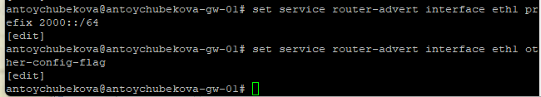
Рисунок 28: Настройка объявления о маршрутизаторах
Добавим конфигурации DHCP-сервера. Создаем разделяемую сеть (shared-network-name) с названием antoychubekova, задаем информацию общих опций (common-options) для разделяемой сети. При этом подсеть (subnet) 2000::/64 не требуется настраивать, поскольку она не будет содержать полезной информации.(рис. 29).
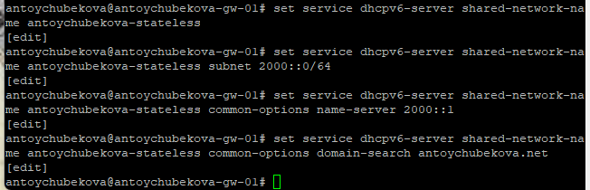
Рисунок 29: Добавление конфигурации DHCP-сервера
Далее сохраняем наши изменения и посмотрим корректность отработки выше команд. (рис. 30 и рис. 31).
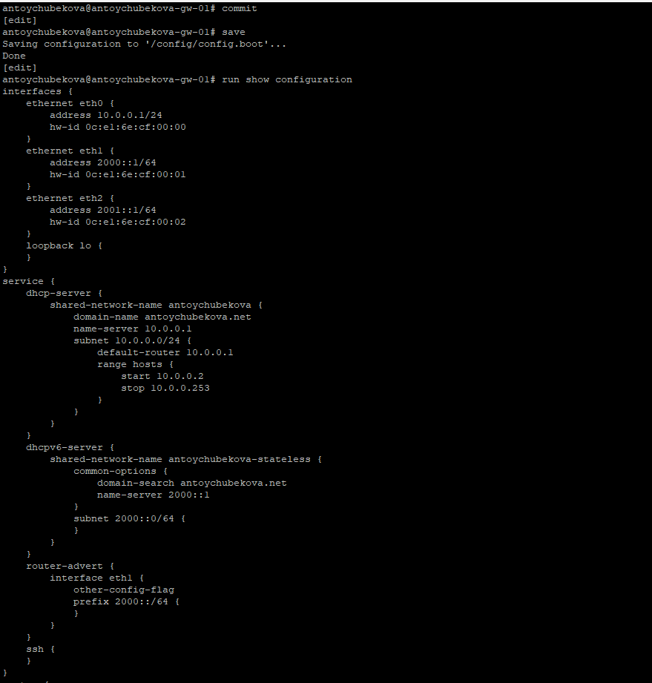
Рисунок 30: Сохранение и конфигурация

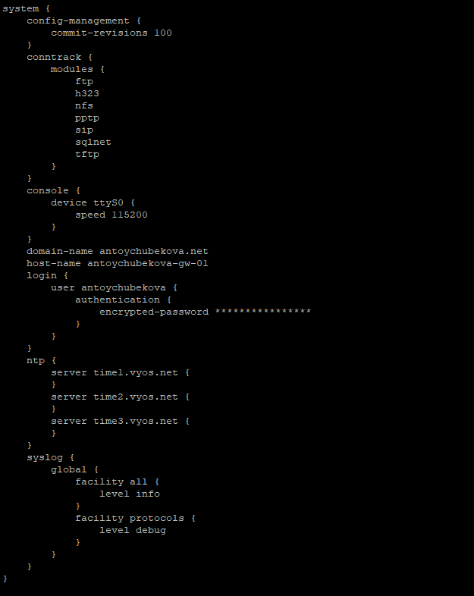
Рисунок 31: Сохранение и конфигурация
На узле PC2 проверим настройки сети. На ПК2 настроены два сетевых интерфейса: eth0 с глобальным IPv6-адресом 2000::3c40:8bff:fece:ad0a и локальным fe80::3c40:8bff:fece:ad0a, а также eth1 с локальным IPv6-адресом fe80::b0ee:9cff:fea5:a8. Интерфейс lo настроен для loopback (127.0.0.1 и ::1).
Маршрутизация IPv6 реализована через eth0 для глобальной сети 2000::/64 и через локальные адреса для link-local сети fe80::/64. Шлюз по умолчанию (::/0) настроен через адрес fe80::0c:e1:6e:ff:fe:cf:01 на eth0. (рис. 32 и рис. 33).
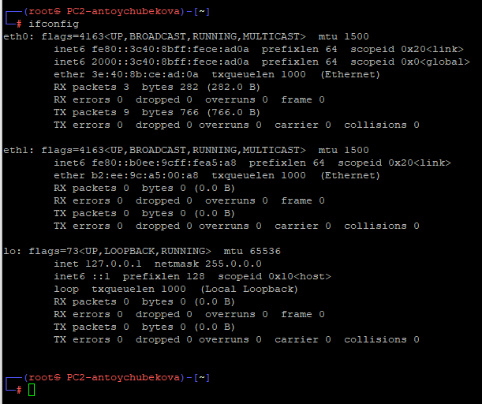
Рисунок 32: Настройка сети

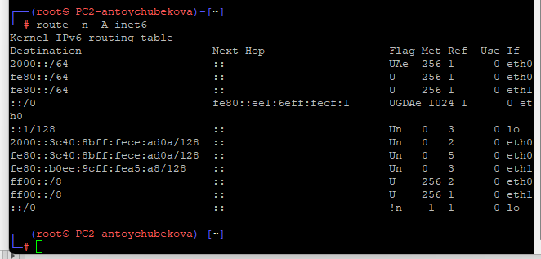
Рисунок 33: Настройка сети
На узле PC2 пропингуем маршрутизатор. Мы видим, что все правильно обрабатывается. (рис. 34.
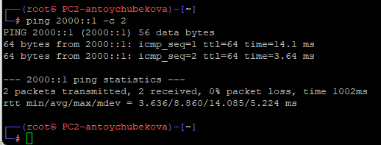
Рисунок 34: Проверка доступности
На узле PC2 проверим настройки DNS. (рис. 35.
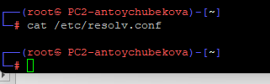
Рисунок 35: Настройка DNS
На узле PC2 получим адрес по DHCPv6. Здесь опция -6 указывает на использование протокола DHCPv6, опция -S — на запрос только информации DHCPv6, но не адреса, опция -v — на вывод на экран подробной информации. (рис. 36).
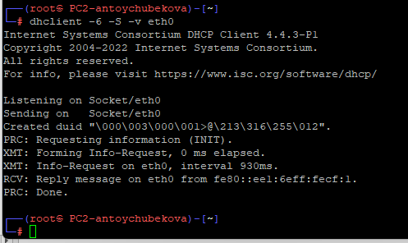
Рисунок 36: Настройка DNS
Вновь пропингуем от узла PC2 маршрутизатор, проверим настройки DNS. Мы видим имя домена и его IPv6 (рис. 37).
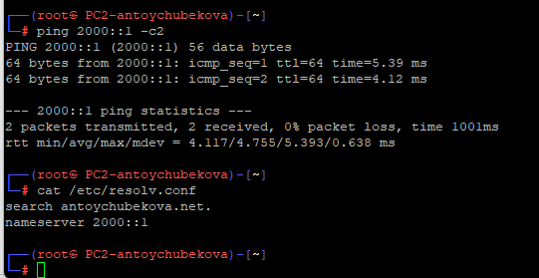
Рисунок 37: Настройки DNS и проверка доступности
На маршрутизаторе посмотрим статистику DHCP-сервера и выданные адреса. (рис. 38).
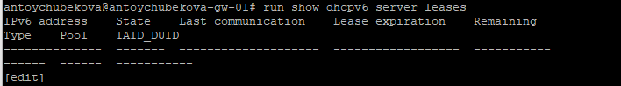
Рисунок 38: Статистика DHCP
Далее просмотрим захваченный трафик.
Пакет №14 представляет собой сетевой трафик протоколов Ethernet, IPv6, UDP и DHCPv6. Источником является устройство с MAC-адресом 00:19:15:bf:00:01 и IPv6-адресом fe80::e19:15ff:febf:1, а получателем — устройство с MAC-адресом 26:42:01:00:42:23 и IPv6-адресом fe80::e442:1ff:fe00:4223. Передача осуществляется по UDP-портам 547 (сервер) и 546 (клиент), пакет имеет длину 142 байта.
Сетевой трафик является DHCPv6-ответом (Message type: Reply), что указывает на предоставление клиенту сетевых параметров. В составе сообщения содержатся идентификаторы клиента и сервера, а также информация о DNS-серверах и доменных поисковых списках. Адресация использует локальные IPv6-адреса (link-local), что типично для обмена конфигурационными данными в пределах одной подсети.
В целом данный пакет демонстрирует стандартный процесс DHCPv6, когда сервер предоставляет клиенту необходимые сетевые настройки, включая информацию для разрешения DNS и параметры поиска доменов. (рис. 39).
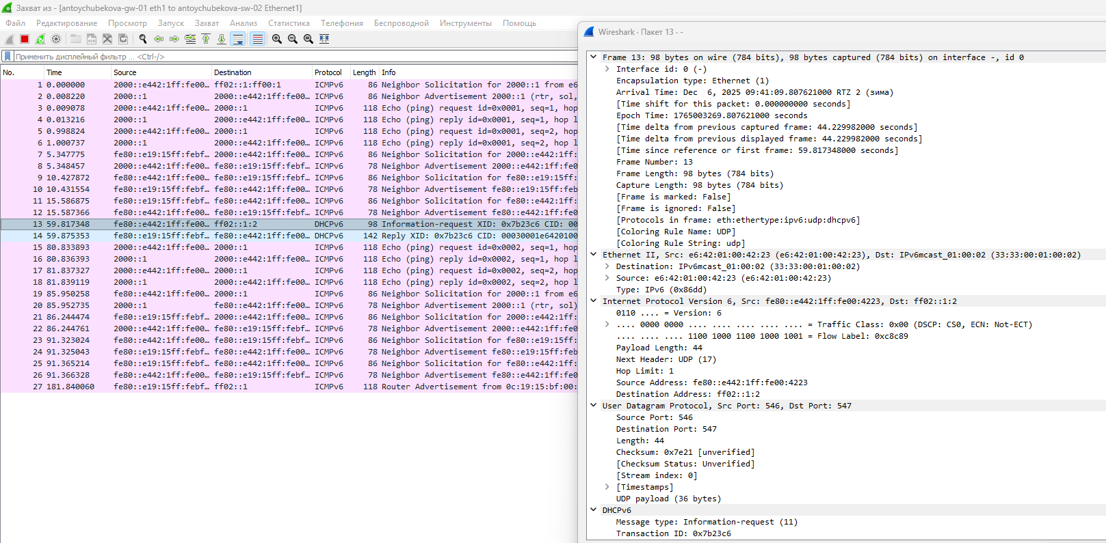
Рисунок 39: DHCP-пакет
Сетевой трафик IPv6 с использованием протокола DHCPv6. Пакет проанализирован на трёх уровнях сетевой модели.
На канальном уровне (Ethernet II) исходный MAC-адрес пакета — e6:42:01:00:42:23, а адрес назначения — IPv6 multicast (33:33:00:01:00:02). Это указывает на то, что пакет адресован всем DHCPv6-серверам в локальной сети.
На сетевом уровне (IPv6) исходный адрес пакета — fe80::e442:1ff:fe00:4223, что является link-local адресом, а адрес назначения — ff02::1:2, multicast-адрес всех DHCPv6-серверов в пределах локальной сети. Параметр Hop Limit установлен в 1, что означает, что пакет не выходит за локальный сегмент сети.
На транспортном уровне (UDP) исходный порт равен 546, что соответствует DHCPv6-клиенту, а порт назначения — 547, стандартный порт DHCPv6-сервера.
В протоколе DHCPv6 данный пакет имеет тип сообщения Information-request (11), что указывает на запрос клиентом конфигурационной информации у DHCPv6-сервера. Transaction ID равен 0x7b23c6 и служит уникальным идентификатором сессии запроса/ответа.
В целом, этот пакет представляет собой DHCPv6-запрос клиента, предназначенный для поиска доступных DHCPv6-серверов и получения параметров сетевой конфигурации IPv6. Ограничение пакета локальной сетью подтверждается как hop limit = 1, так и использованием multicast-адреса назначения.(рис. 40).
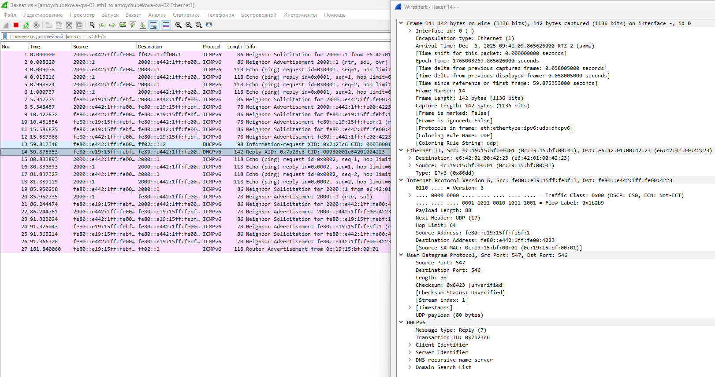
Рисунок 40: DHCP-пакет
Основная часть трафика — это ICMPv6, включающая как Echo-запросы и Echo-ответы (ping), так и сообщения Neighbor Solicitation/Advertisement. Пакеты Echo используются для проверки доступности узлов в сети: узел 2000::e442:1ff:fe00… посылает запросы на адрес 2000::1, получая ответы с подтверждением активности. Параллельно несколько обменов Neighbor Solicitation/Advertisement выполняют обнаружение MAC-адресов соседних IPv6-адресов, что позволяет узлам корректно формировать таблицу соседей для локальной передачи пакетов. Присутствуют как link-local адреса (fe80::…), так и глобальные адреса (2000::…), что указывает на работу как в пределах локальной сети, так и с глобальной IPv6-подсетью.
В трафике также присутствует DHCPv6. Узел с адресом fe80::e19:15ff:febf:1 выполняет запрос типа Information-request (XID 0x7b23c6) к DHCPv6-серверу fe80::e442:1ff:fe00:4223. Сервер отвечает сообщением Reply, предоставляя клиенту параметры сетевой конфигурации, включая идентификаторы и, вероятно, информацию о DNS и доменных списках. Этот обмен происходит только в локальной сети (link-local).
Кроме того, зафиксирован Router Advertisement от узла с MAC 0c:19:15:bf:00:01, который информирует сеть о наличии маршрутизатора и предоставляет информацию для настройки IPv6-адресов у клиентов.
В целом, трафик демонстрирует стандартную работу сети IPv6 с локальной настройкой адресов, обменом конфигурационными параметрами через DHCPv6, обнаружением соседей и проверкой доступности узлов через ICMPv6. Это типичная последовательность сетевых событий при инициализации и поддержании корректной работы IPv6-сети. (рис. 41).
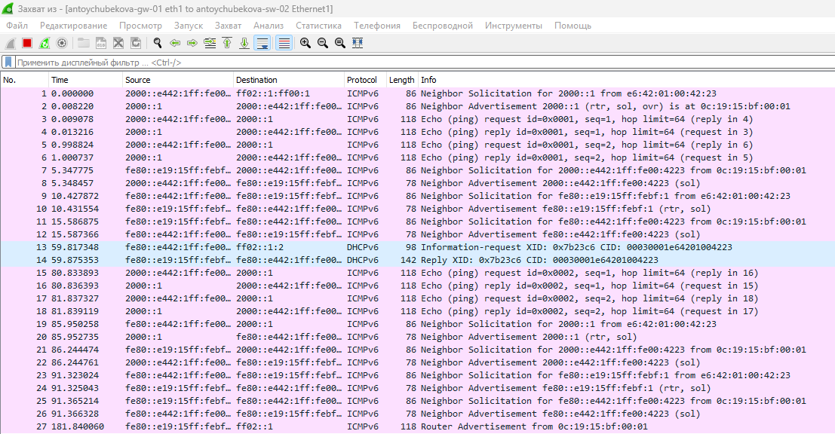
Рисунок 41: Трафик
На маршрутизаторе настроим DHCPv6 с отслеживанием состояния. На интерфейсе eth2 маршрутизатора настроим объявления о маршрутизаторах. Опция managed-flag означает, что хосты использует администрируемый (отслеживающий состояние) протокол для автоматической настройки адресов в дополнение к любым адресам, автоматически настраиваемым с помощью SLAAC. (рис. 42).
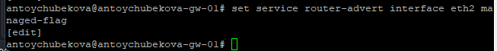
Рисунок 42: Настройка объявление о маршрутизаторах
Добавим конфигурацию DHCP-сервера на маршрутизаторе. Создаем разделяемая сеть (shared-network-name) с названием username, подсеть (subnet) с адресом 2001::/64, задаем диапазон адресов (range) с именем hosts, содержащий адреса 2001::100 – 2001::199.
На маршрутизаторе посмотрим статистику DHCP-сервера и выданные адреса. (рис. 43).
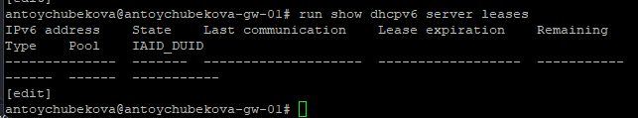
Рисунок 43: Статистика DHCP-сервера
Подключимся к узлу PC3 и проверим настройки сети. На PC3-antoychubekova настроены следующие сетевые параметры:
Система имеет два активных сетевых интерфейса eth0 и ethl, оба с включенной поддержкой IPv6 и link-local адресами:
eth0: fe80::28b5:2fff:fe9a:7c29, MAC 2a:b5:2f:9a:7c:29, передано 14 пакетов, получено 13 пакетов.
ethl: fe80::ccbf:9bff:fe9b:2b9d, MAC ce:bf:9b:9b:2b:9d, трафика пока нет.
Локальный интерфейс lo настроен с IPv4 127.0.0.1 и IPv6 ::1 для loopback-трафика.
Таблица маршрутизации IPv6 показывает:
Link-local подсети fe80::/64 доступны напрямую через соответствующие интерфейсы.
Шлюз по умолчанию (::/0) установлен через адрес fe80::e19:15ff:febf:2.
Мультикаст-сети ff00::/8 маршрутизируются через все интерфейсы. (рис. 44 и рис. 45).
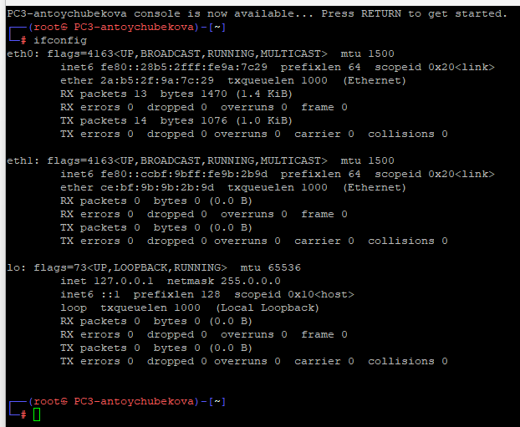
Рисунок 44: Настройка сети

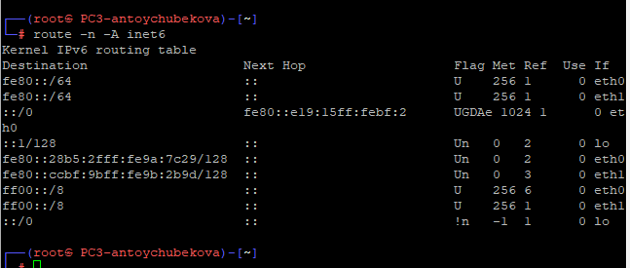
Рисунок 45: Настройка сети
На узле PC3 проверим настройки DNS. (рис. 46).
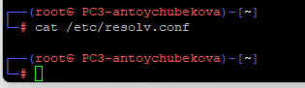
Рисунок 46: Настройка DNS
На узле PC3 получите адрес по DHCPv. (рис. 47).
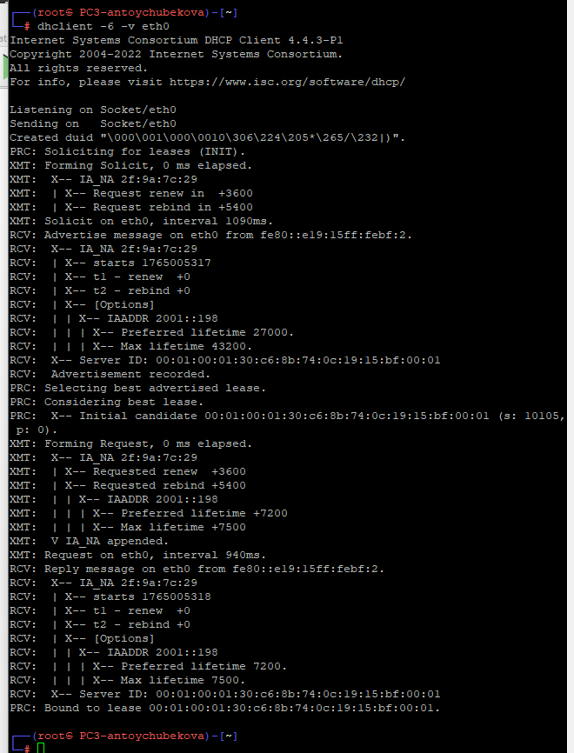
Рисунок 47: Получение адреса по DHCPv
Вновь на узле PC3 проверим настройки сети (рис. 48 и рис. 49), пропингуем маршрутизатор, проверьте настройки DNS. (рис. 51 и рис. 51).
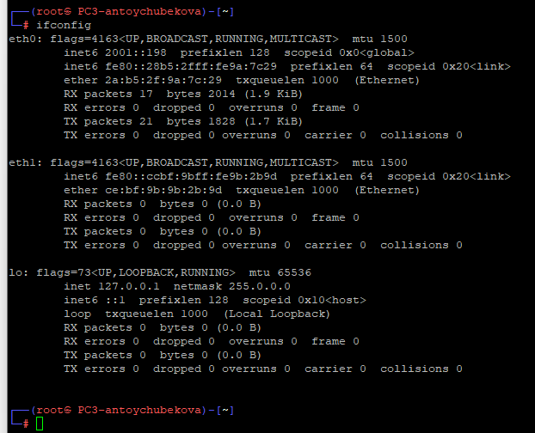
Рисунок 48: Настройка сети

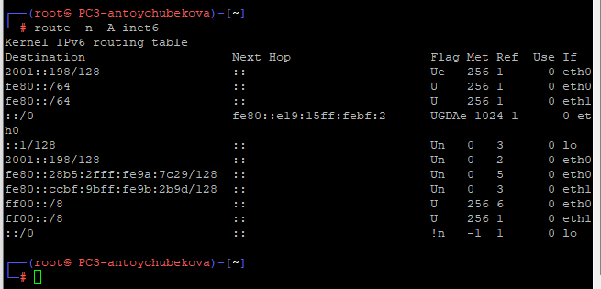
Рисунок 49: Настройка сети

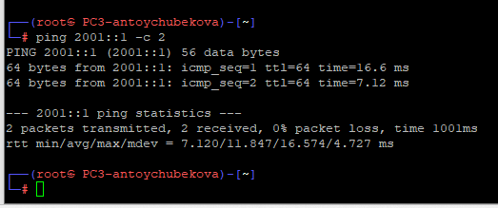
Рисунок 50: Проверка досткпности

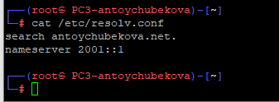
Рисунок 51: Настройка DNS
На маршрутизаторе посмотриv статистику DHCP-сервера и выданные адреса. (рис. 52).
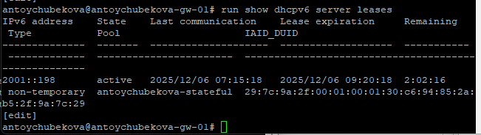
Рисунок 52: Статистика DHCP-сервера
Мы видим, что показаны текущие аренды IPv6-адресов, выданные DHCPv6-сервером на устройстве antoychubekova-gw-01.
Сервер выдал адрес 2001::198 с типом аренды non-temporary, что соответствует постоянной (stateful) конфигурации, при которой клиент получает конкретный IPv6-адрес на ограниченный срок. Последняя связь с клиентом была 06 декабря 2025 года в 07:15:18, срок действия аренды истекает 06 декабря 2025 года в 09:20:18, оставшееся время аренды — 2 часа 2 минуты 16 секунд.
Аренда относится к пулу antoychubekova-stateful, идентификатор интерфейса клиента (IAID) — 29:7c:9a:2f:00:01:00:01:30:c6:94:85:2a:b5:2f:9a:7c:29, а DUID клиента полностью указан. Это показывает, что DHCPv6 настроен для выдачи статических IPv6-адресов в рамках заданного пула и поддерживает отслеживание состояния аренды для каждого клиента.
Далее посмотри захваченный трафик по DHCPv6. (рис. 53).
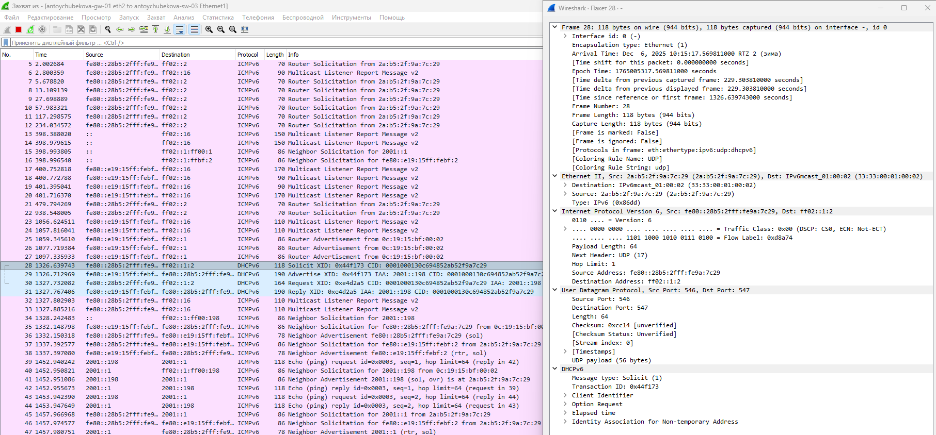
Рисунок 53: Трафик
Тут показан процесс DHCPv6 конфигурации IPv6-адреса и сопутствующие сетевые сообщения.
Узел с адресом fe80::28b5:2fff:fe9a:7c29 посылает DHCPv6 Solicit (XID: 0x44f173) на multicast-адрес всех DHCPv6-серверов ff02::1:2, запрашивая сетевую конфигурацию. Сервер с адресом fe80::e19:15ff:febf… отвечает сообщением Advertise, предлагая клиенту аренду IPv6-адреса 2001::198. Клиент подтверждает получение адреса через Request, на что сервер отвечает Reply, окончательно назначая адрес.
Дополнительно видны ICMPv6 Router Advertisement и Multicast Listener Report v2, которые обеспечивают оповещение о наличии маршрутизатора и участие клиента в управлении мультикаст-группами.

5. Выводы
В ходе выполнения лабораторной работы №7 я получила навыки настройки службы DHCP на сетевом оборудовании для распределения адресов IPv4 и IPv6.

